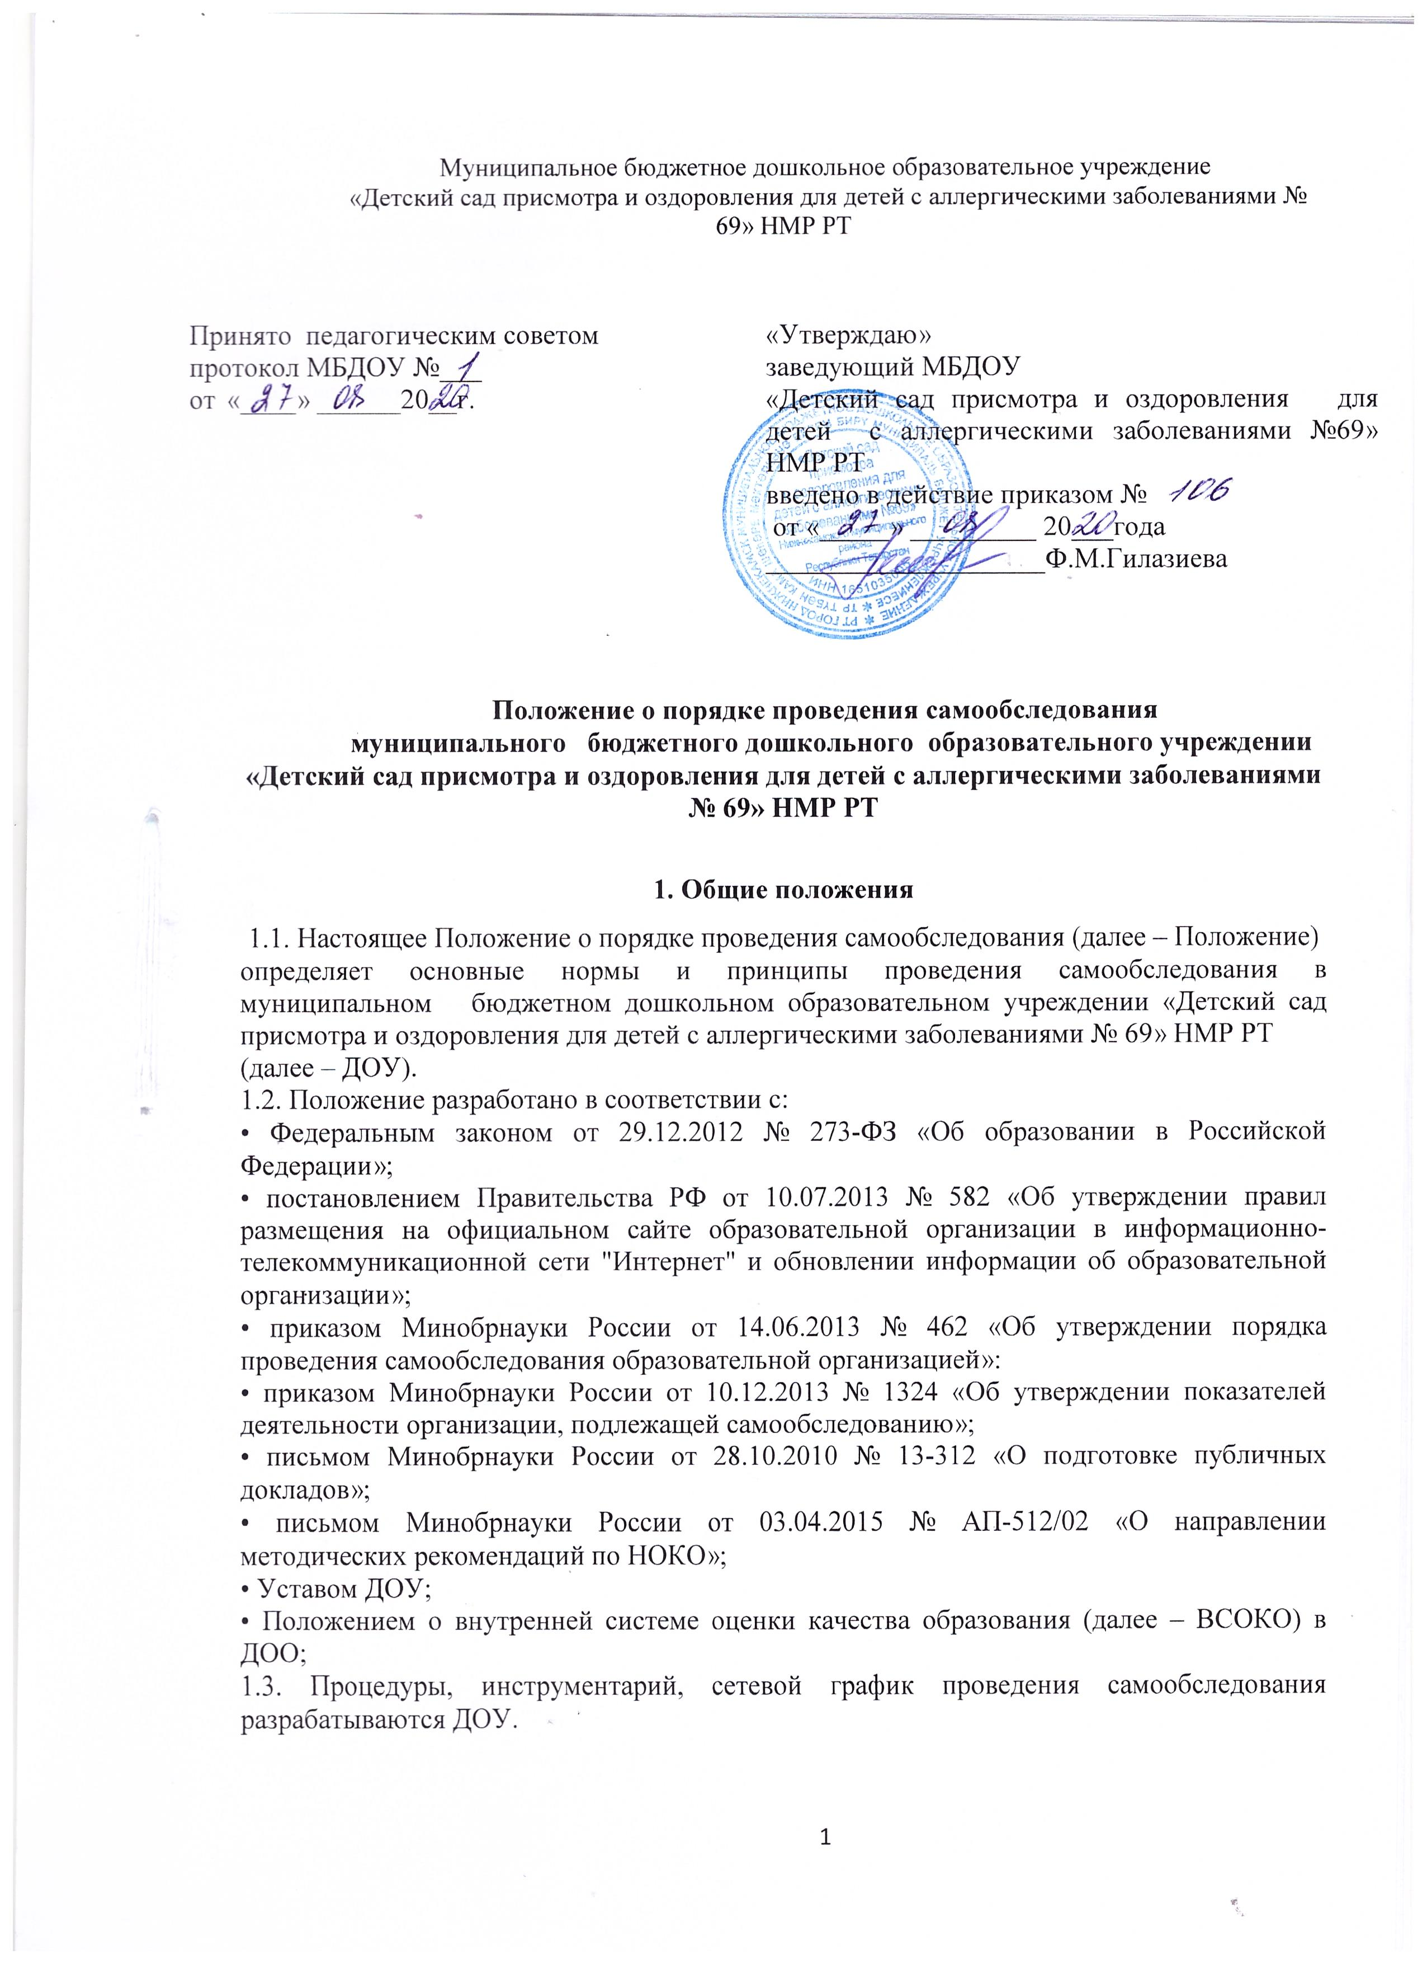
Муниципальное бюджетное дошкольное образовательное учреждение
Принято педагогическим советом протокол МБДОУ №___  от «____» ______20__г. | «Утверждаю»  заведующий МБДОУ  «Детский сад присмотра и оздоровления для детей с аллергическими заболеваниями №69» НМР РТ  введено в действие приказом №  от «_____» _________ 20___года  ____________________Ф.М.Гилазиева
«Детский сад присмотра и оздоровления для детей с аллергическими заболеваниями № 69» НМР РТ

Положение о порядке проведения самообследования
муниципального бюджетного дошкольного образовательного учреждении «Детский сад присмотра и оздоровления для детей с аллергическими заболеваниями № 69» НМР РТ

1. Общие положения
1.1. Настоящее Положение о порядке проведения самообследования (далее – Положение)
определяет основные нормы и принципы проведения самообследования в муниципальном бюджетном дошкольном образовательном учреждении «Детский сад присмотра и оздоровления для детей с аллергическими заболеваниями № 69» НМР РТ
(далее – ДОУ).
1.2. Положение разработано в соответствии с:
• Федеральным законом от 29.12.2012 № 273-ФЗ «Об образовании в Российской Федерации»;
• постановлением Правительства РФ от 10.07.2013 № 582 «Об утверждении правил размещения на официальном сайте образовательной организации в информационно-телекоммуникационной сети "Интернет" и обновлении информации об образовательной организации»;
• приказом Минобрнауки России от 14.06.2013 № 462 «Об утверждении порядка проведения самообследования образовательной организацией»:
• приказом Минобрнауки России от 10.12.2013 № 1324 «Об утверждении показателей деятельности организации, подлежащей самообследованию»;
• письмом Минобрнауки России от 28.10.2010 № 13-312 «О подготовке публичных докладов»;
• письмом Минобрнауки России от 03.04.2015 № АП-512/02 «О направлении методических рекомендаций по НОКО»;
• Уставом ДОУ;
• Положением о внутренней системе оценки качества образования (далее – ВСОКО) в ДОО;
1.3. Процедуры, инструментарий, сетевой график проведения самообследования разрабатываются ДОУ.
1.4. Самообследование является инструментальной подсистемой ВСОКО; согласуется с ней в части привлекаемых к процедурам самообследования должностных лиц; оценочных методик; способов сбора и обработки информации.
1.5. Результаты самообследования подлежат размещению на официальном сайте ДОУ в виде отчета о самообследовании.
1.6. Посредством отчета о самообследовании учредитель ДОУ, участники образовательных отношений, представители заинтересованных структур и др. получают достоверную информацию о содержании, условиях и результатах образовательной деятельности ДОУ.
1.7. Настоящее Положение согласуется с педагогическим советом ДОУ и утверждается руководителем ДОУ.

2. Цели и задачи проведения самообследования
2.1. Цель проведения самообследования – самооценка содержания, условий и результатов образовательной деятельности ДОУ с последующей подготовкой отчета о самообследовании для предоставления учредителю ДОУ и общественности.
2.2. В ходе проведения самообследования осуществляется сбор и обработка следующей информации:
• общая характеристика образовательной деятельности ДОУ;
• система управления ДОУ;
• особенности организации образовательного процесса;

• качество условий реализации основной образовательной программы дошкольного образования: психолого-педагогических, кадровых, материально-технических, финансовых условий, а также развивающей предметно-пространственной среды;
• динамика развития воспитанников ДОУ (по результатам педагогической диагностики);
• процент воспитанников ДОУ, перешедших на ступень начального общего образования;
• анализ показателей деятельности ДОУ, подлежащей самообследованию.
2.3. Порядок проведения самообследования согласуется с ВСОКО и использует ресурсную базу последней.
2.4. Самообследование призвано установить уровень соответствия образовательной деятельности ДОУ требованиям действующего федерального государственного образовательного стандарта дошкольного образования.
2.5. По итогам самообследования:
• выявляются позитивные и (или) негативные тенденции в объектах оценивания (самооценивания), в образовательной системе ДОУ в целом, резервы ее развития;
• определяются причины возникновения отклонений состояния объекта изучения и оценивания от параметров ВСОКО, формируемых с учетом требований действующего законодательства РФ в сфере образования;
• определяются меры по коррекции выявленных негативных тенденций образовательной деятельности ДОУ;
• вносятся коррективы во ВСОКО.

3. Организация самообследования
3.1. Самообследование проводится ежегодно.
3.2. Проведение самообследования включает в себя:
• планирование и осуществление процедур самообследования;
• обобщение полученных результатов и формирование на их основе отчета о самообследовании, предоставляемого учредителю ДОО и общественности.
3.3. Под процедурой самообследования понимается действие должностного лица, направленное на получение и обработку достоверной информации согласно закрепленным за этим должностным лицом направлениям деятельности и в соответствии с его функциональными обязанностями.
3.4. В проведении самообследования используются методы:
• качественной и количественной обработки информации;
• экспертной оценки (включая экспертирование документов);
• анкетирования, опроса.
3.5. Отчет о самообследовании готовится с использованием оценочной информации, полученной по итогам проводимых в ДОО: мониторинга качества условий реализации основной образовательной программы дошкольного образования; педагогической диагностики развития воспитанников (по образовательным областям); психологической диагностики (проводится с согласия родителей (законных представителей) воспитанников), мониторинга удовлетворенности родителей (законных представителей) воспитанников (по результатам анкетирования, опросов).

4. Состав должностных лиц, привлекаемых к самообследованию, и направления их деятельности
4.1. В рабочую группу по проведению самообследования включаются:
• руководитель ДОУ;
• руководители структурных подразделений ДОУ;
• заместители руководителя ДОУ и ее структурных подразделений;
• руководители предметных кафедр (методических объединений) и (или) методисты ДОУ;
• IT-специалисты, работающие в ДОУ.
4.2. Руководитель ДОУ:
• обеспечивает локальную нормативную базу проведения самообследования, подготовки отчета о самообследовании;
• обеспечивает предоставление учредителю и общественности отчета о самообследовании;
• содействует оптимизации процедур подготовки отчета о самообследовании.
4.3. Руководители структурных подразделений ДОУ и (или) заместители руководителя ДОУ и ее структурных подразделений:
• участвуют в разработке структуры отчета о самообследовании; вносят рекомендации в дизайн электронной версии отчета о самообследовании, размещаемой на официальном сайте ДОУ;
• разрабатывают, при участии IT-специалистов, шаблоны документирования информации, включаемой в отчет о самообследовании;
• обеспечивают сбор информации, подлежащей включению в отчет о самообследовании, согласно выполняемому функционалу и в соответствии с приказом руководителя ДОУ;
• способствуют минимизации временных издержек по подготовке отчета о самообследовании посредством опережающего планирования необходимых организационных процедур;
• контролируют выполнение сетевого графика подготовки отчета о самообследованиия; консультируют, по необходимости, лиц, предоставляющих информацию;
• осуществляют итоговое написание отчета о самообследовании согласно выполняемому функционалу и в соответствии с приказом руководителя ДОУ.
4.4. Руководители предметных кафедр (методических объединений) и (или) методисты ДОУ:
• разрабатывают и реализуют систему мер по информированию педагогических работников о целях и содержании отчета о самообследовании;
• организуют методическое сопровождение оценочной деятельности педагога, результаты которой включаются в отчет о самообследовании;
• содействуют осуществлению обратной связи с участниками образовательных отношений в вопросах доступности информации, содержащейся в отчете о самообследовании.
4.5. IT-специалисты, работающие в ДОУ:
• вносят предложения по автоматизации процедур подготовки отчета о самообследовании;
• обеспечивают размещение отчета о самообследовании на официальном сайте ДОУ;
• осуществляют техническое сопровождение подготовки, размещения и последующего обновления электронной версии отчета о самообследовании.

5.Отчет о самообследовании
5.1. Отчет о самообследовании готовится по состоянию на 1 августа текущего года; предоставляется учредителю и размещается на официальном сайте ДОУ не позднее 1 сентября текущего года.
5.2. Отчет о самообследовании – локальный аналитический документ ДОУ, форма, структура и технические регламенты которого устанавливаются ДОУ.
5.3. Форма, структура и технические регламенты отчета о самообследовании могут быть изменены в связи с появлением и (или) изменением федеральных регламентов и рекомендаций.
5.4. Ответственность за подготовку, своевременное размещение на официальном сайте ДОу отчета о самообследовании и достоверность входящей в него информации несет заместитель руководителя ДОУ, ежегодно назначенный соответствующим приказом.
5.5. Ответственность за предоставление отчета о самообследовании учредителю несет руководитель ДОУ.

6. Порядок внесения изменений и (или) дополнений в Положение
6.1. Инициатива внесения изменений и (или) дополнений в настоящее Положение может исходить от лиц, отмеченных в п. 4.
6.2. Изменения и (или) дополнения в настоящее Положение подлежат открытому обсуждению на заседании рабочей группы по проведению самообследования.
6.3. Изменения в настоящее Положение вносятся в случае их одобрения большинством состава рабочей группы и утверждаются приказом руководителя ДОУ.

Лист ознакомления сотрудников
муниципального бюджетного дошкольного образовательного учреждения
«Детский сад присмотра и оздоровления для детей с аллергическими заболеваниями № 69» НМР РТ
с Положением о порядке проведения самообследования

№ п/п | Фамилия, имя, отчество работника | Должность работника | Дата  ознакомления | Подпись работника
№ п/п | Фамилия, имя, отчество работника | Должность работника | Дата  ознакомления | Подпись работника

Имеется в виду ежегодный приказ об организации и проведении самообследования, где фиксируются реализуемые в ходе самообследования направления деятельности и указываются фамилии ответственных должностных лиц.

